PRUEBA DE ACCESO A CICLOS FORMATIVOS

HEZIKETA ZIKLOETARA SARTZEKO FROGA

JUNIO 2008 / 2008KO EKAINA

GOI MAILAKO ZIKLOAK / CICLOS DE GRADO SUPERIOR

ARLO ESPEZIFIKOA / PARTE ESPECÍFICA

BIOLOGÍA
BIOLOGIA

Abizenak
Apellidos

Izena
Nombre __________________________________________

Lurraldea N.A.N. Adina
Territorio D.N.I. Edad

Ikastetxea
Centro

GOI MAILAKO PRESTAKUNTZA ZIKLOAK

BIOLOGIA

1. (2p) Ondorengo biomolekula bakoitzarentzat:
- Esan zein molekula-mota den
- Esan zein funtzio biologikoa duen

 | Molekula-mota | Funtzioa
Hemoglobina

Antigorputza

Olioa

Intsulina

ATP-a

Zelulosa

Kolesterola

Entzima

Histonak

Esteroideak

2. (2p) HIESa birus batek eragindako gaixotasuna da.

- Zerez daude osatuta birusak? (0,5p)

- Zein antolakuntza-mailatan kokatzen dira birusak? Beste organismorik gabe, gai al dira bizirik irauteko? (0,5p)

- Zer da erretrobirus bat? zein dira bere berezitasunak? (0,5p)

- Zer da seropositiboa izatea? (0,5p)
3. (2p) Egin meiosiaren eta mitosiaren laburpen bat eta adierazi haien arteko antzekota-sunak eta aldeak. (1,5p)
Ondoren, eman erantzuna hurrengo galdera hauei:

- Zer dira gizakiaren zelula sexualak, haploideak ala diploideak? (0,25p)

- Zenbat kromosoma ditu zelula sexual bakoitzak? (0,25p)

4. (2p) Nutrizio-prozesuak gizakian. Eman ezazu erantzuna ondoko galdera hauei:

- Ohikoa da odol oxigenatuari “arteria-odola” deitzea eta odol oxigenatu gabeari, CO₂ daramanari, “bena-odola”. Egokiak al dira izendapen horiek? Zergatik? (0,5p)

- Nola eta non eratzen da gernua? (0,5p)

- Non eta nola gertatzen da gas-trukea? (0,5p)

- Zertan datza eta non gertatzen da nutrienteen xurgapena? (0,5p)

5. (2p) Irudian zelula-eredu ideal bat azaltzen da

- Identifikatu zenbakiez seinalaturiko atalak (1p)
- Arrazoitu zelula eukariota ala prokariota den (0,5p)
- Arrazoitu landare ala animalia-zelula den (0,5p)

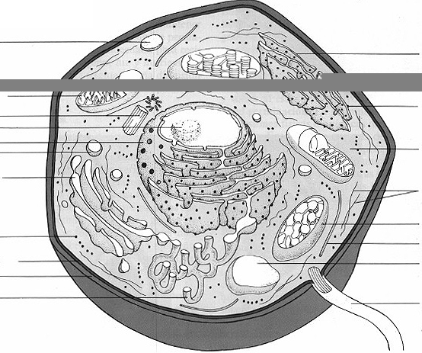
1
2
100
7
3
4
5
6
9
8
CICLOS FORMATIVOS DE GRADO SUPERIOR

BIOLOGÍA

1. (2p) Para cada una de las siguientes biomoléculas debes decir:
- Qué tipo de molécula es
- Función biológica que desempeña

 | Tipo de molécula | Función
Hemoglobina

Anticuerpo

Aceite

Insulina

ATP

Celulosa

Colesterol

Enzima

Histonas

Esteroides

2. (2p) El SIDA es una enfermedad producida por un virus:

- ¿Cuál es la composición de los virus? (0,5p)

- ¿En qué nivel de organización se sitúan? ¿Son capaces de subsistir sin otros organismos? (0,5p)

- ¿Qué son los retrovirus? ¿cuáles son sus particularidades? (0,5p)

- ¿Qué significa ser seropositivo? (0,5p)

3. (2p) Explica de forma resumida la mitosis y la meiosis indicando las diferencias y semejanzas entre ambos procesos (1,5p)

Responde a las siguientes cuestiones:

- Las células sexuales humanas, ¿son haploides o diploides? (0,25p)

- ¿Cuántos cromosomas tiene cada célula sexual? (0,25p)

4. (2p) Procesos de nutrición en el ser humano. Responde a las siguientes cuestiones:

- Es habitual denominar a la sangre oxigenada “sangre arterial” y a la sangre desoxigenada, que transporta CO_{2,} “sangre venosa”. ¿Son correctas estas denominaciones? ¿por qué? (0,5p)

- ¿Dónde y cómo se forma la orina? (0,5p)

- ¿Dónde y cómo se realiza el intercambio de gases? (0,5p)

- ¿En qué consiste y dónde se realiza la absorción de los nutrientes? (0,5p)

5. (2p) En la figura se representa un modelo de célula ideal:

- Identifica los componentes señalados con números (1p)
- Razona si se trata de una célula eucariota o procariota (0,5p)
- Razona si se trata de una célula animal o vegetal (0,5p)

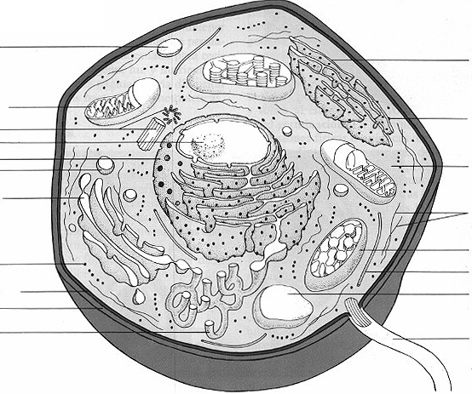
1
2
100
7
3
4
5
6
9
8

